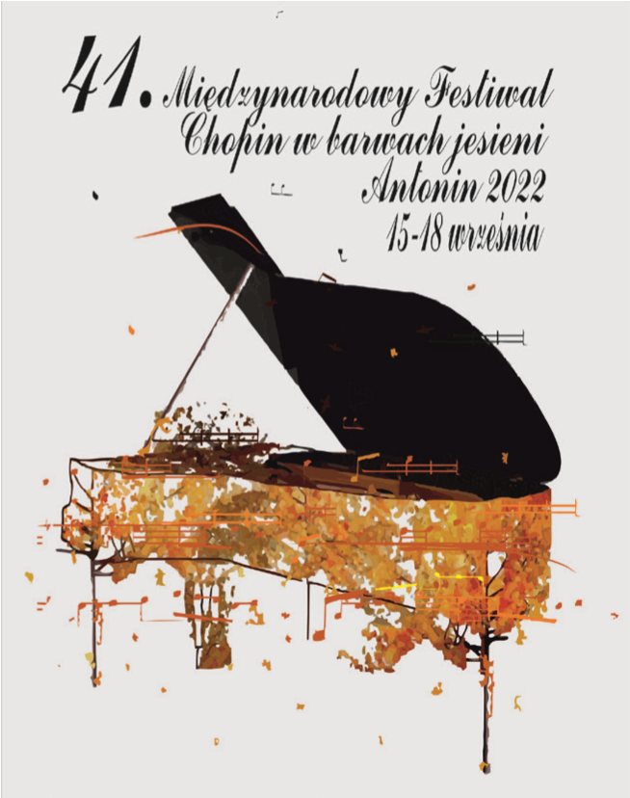

niedziela, 11 września 2022 – Forum Synagoga w Ostrowie Wielkopolskim
18:oo – Koncert Prolog FortePiano
z udziałem nauczycieli, uczniów i studentów szkół muzycznych w Polsce
Antoni Stawik, gitara; Monika Woźniak, klawesyn; Agnieszka Brojek, wiolonczela
Orkiestra Kameralna „Orfeusz” Zespołu Szkół Muzycznych w Ostrowie Wielkopolskim
pod kierunkiem Andrzeja Henryka Bączyka

czwartek, 15 września 2022 – Ostrowskie Centrum Kultury
19:oo – Koncert inauguracyjny
Orkiestra Filharmonii Poznańskiej pod dyrekcją Marka Pijarowskiego
Jacek Kortus, pianista; Magdalena Lisak, pianistka
W przerwie otwarcie 30. Międzynarodowej Wystawy Ekslibrisu Muzycznego – Antonin 2022

piątek, 16 września 2022 – Pałac Książąt Radziwiłłów w Antoninie
18:oo – Powitanie wykonawców i gości festiwalowych, uroczyste złożenie kwiatów pod pomnikiem Fryderyka Chopina
i otwarcie wystawy plakatów „Chopin" ze zbiorów Galerii Plakatu Poster.pl
19:oo – Recital inauguracyjny – Andrzej Wierciński, pianista
Indywidualność XVIII Międzynarodowego Konkursu im. Fryderyka Chopina w 2021
21:oo – „Chopin – Jazz – Inspiracje” – Paweł Kowalski, pianista; Piotr Baron, saksofonista

sobota, 17 września 2022 – Pałac Książąt Radziwiłłów w Antoninie
17:oo – Recital fortepianowy – Mateusz Krzyżowski
Laureat XII Międzynarodowego Konkursu „Arthur Rubinstein in memoriam” w Bydgoszczy 2021
19:oo – Recital wokalny – Ewa Biegas, sopran; Grzegorz Biegas, pianista
22:oo – Koncert specjalny „Chopin w aksamicie nocy” – wieczór muzyczno-poetycki
z udziałem wykonawców Festiwalu oraz aktora, Krzysztofa Kwiatkowskiego

niedziela, 18 września 2022 – Pałac Książąt Radziwiłłów w Antoninie
17:oo – Koncert kameralny – Wojtek Fudala, wiolonczelista; Michał Rot, pianista
19:oo – Finałowy recital fortepianowy – Martin Garcia Garcia
Indywidualność XVIII Międzynarodowego Konkursu im. Fryderyka Chopina w 2021

niedziela, 25.09.2022 – Forum Synagoga w Ostrowie Wielkopolskim
18:oo – Koncert epilog – Karin Tamura (Japonia), pianistka
Uczestniczka 35 Turnieju Pianistów Stypendystów Zagranicznych
o nagrodę im. Księcia Antoniego Radziwiłła, Antonin, 2022

wtorek, 18 października 2022 – Forum Synagoga w Ostrowie Wielkopolskim
18:oo – Widowisko literacko-muzyczne „Chopin w oczach dzisiejszej młodzieży”, realizowane przez uczniów IV Liceum Ogólnokształcącego im. Fryderyka Chopina oraz ogłoszenie wyników i prezentacja pokonkursowa VI Konkursu Poetyckiego „Hymn zachwytu”

Słowo o muzyce:
Andrzej H. Bączyk, Krystyna Pietranek-Kulis, Jan Popis

